🌷 "การขยับแขนวันละเล็กน้อย
ช่วยให้ไหล่เคลื่อนไหวได้ดีขึ้น ลดภาวะแขนบวม
และกลับไปใช้ชีวิตประจำวันได้อย่างมั่นใจ"

☎ ช่องทางติดต่อโรงพยาบาลราชบุรี หอผู้ป่วยศัลยกรรมหญิง 032 -719600
สื่อนี้เป็นส่วนหนึ่งของการฝึกปฏิบัติความเชี่ยวชาญการพยาบาลของ
ผศ.ศุภรัตน์ แจ่มแจ้ง



ทำไมต้องบริหารแขนหลังผ่าตัด?
หลังการผ่าตัดเต้านมและมีการเลาะต่อมน้ำเหลือง บริเวณรักแร้ออก อาจเกิดภาวะแทรกซ้อนได้ เช่น
✅ แขนบวม
✅ ไหล่ติด
✅ ปวดหรือชาบริเวณแขน
✅ เคลื่อนไหวไหล่ได้ไม่เต็มที่
การบริหารแขนและข้อไหล่อย่างสม่ำเสมอ จะช่วยลดโอกาสเกิดภาวะเหล่านี้ได้

เมื่อกลับไปอยู่บ้านสัญญาณอันตรายที่ควรพบแพทย์
🚨 แขนบวมมากขึ้น 🚨 แผลแดง ร้อน มีหนอง
🚨 มีไข้ 🚨 ปวดแขนมากผิดปกติ
🚨 ขยับแขนไม่ได้

การดูแลแขนข้างที่ผ่าตัด

ควรทำ
✓ บริหารแขนทุกวัน
✓ ใช้แขนทำกิจวัตรเบา ๆ
✓ ยกแขนสูงขณะพัก
✓ รักษาความสะอาดผิวหนัง

ไม่ควรทำ
✗ ยกของหนักเกิน 2 กิโลกรัม
✗ เจาะเลือดหรือฉีดยาแขนข้างผ่าตัด
✗ วัดความดันแขนข้างผ่าตัด
✗ ใส่เสื้อผ้าหรือเครื่องประดับรัดแน่น

การบริหารข้อไหล่

ท่าที่ 1 ยกแขนเหนือศีรษะ

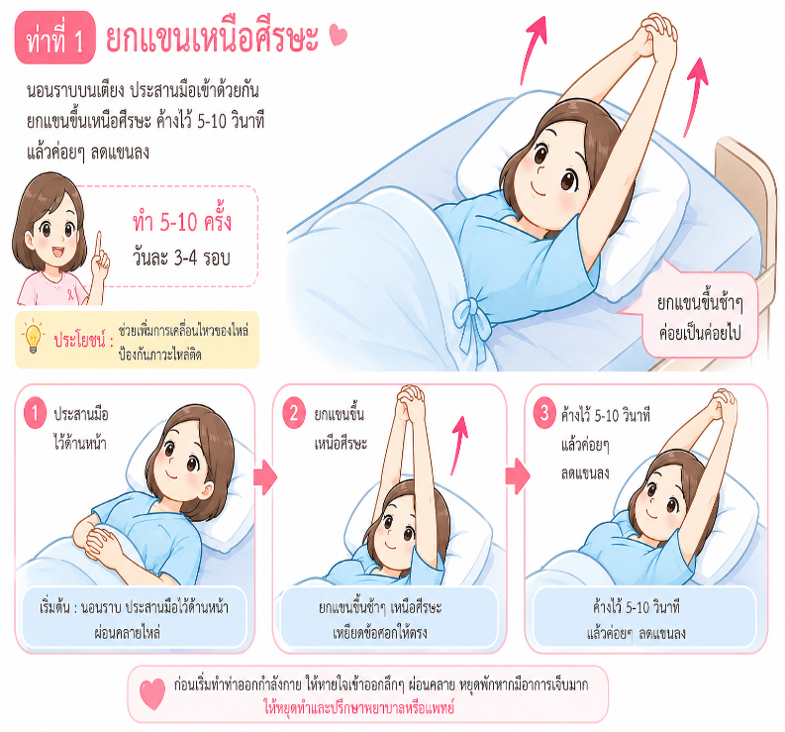

ท่าที่ 2 กางแขนด้านข้าง
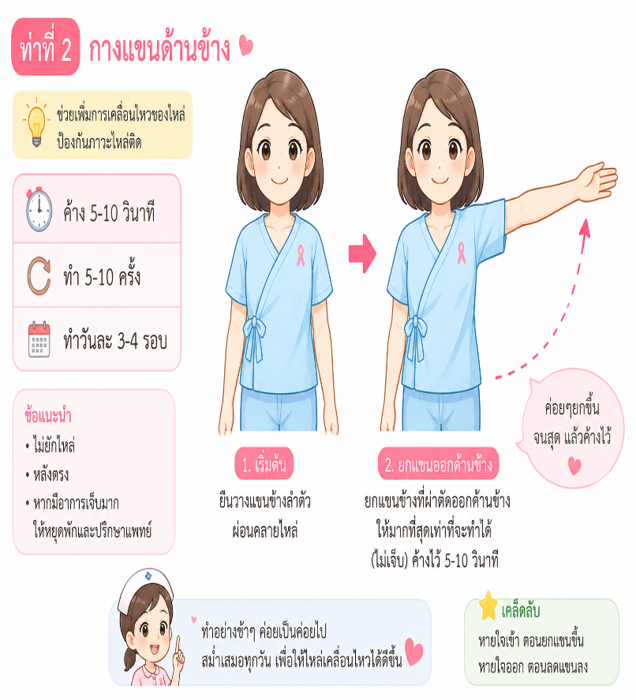

ท่าที่ 3 ไต่กำแพงด้านข้าง
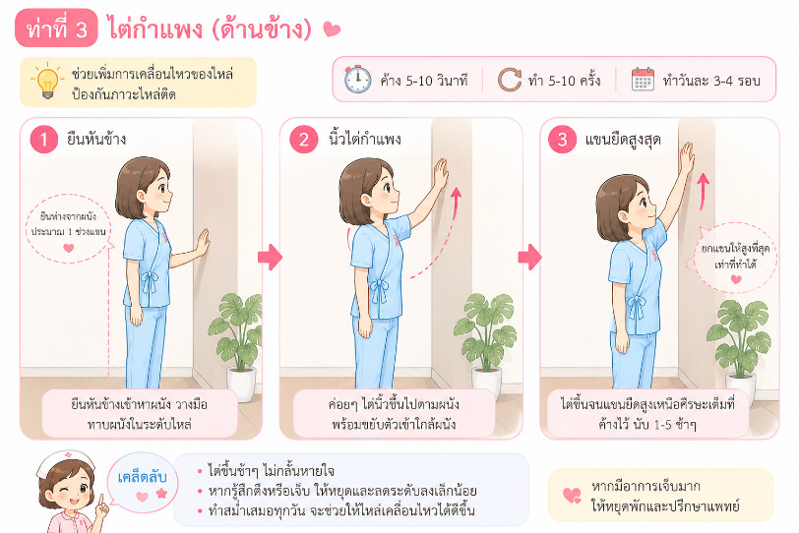

ท่าที่ 4 ไต่กำแพงด้านหน้า

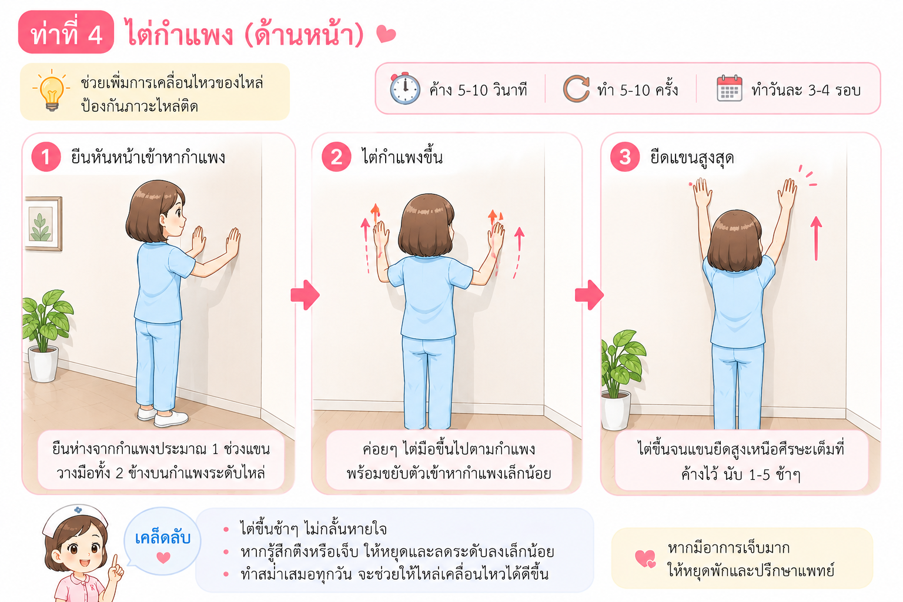

ท่าที่ 5 เหยียดแขนด้านหลัง
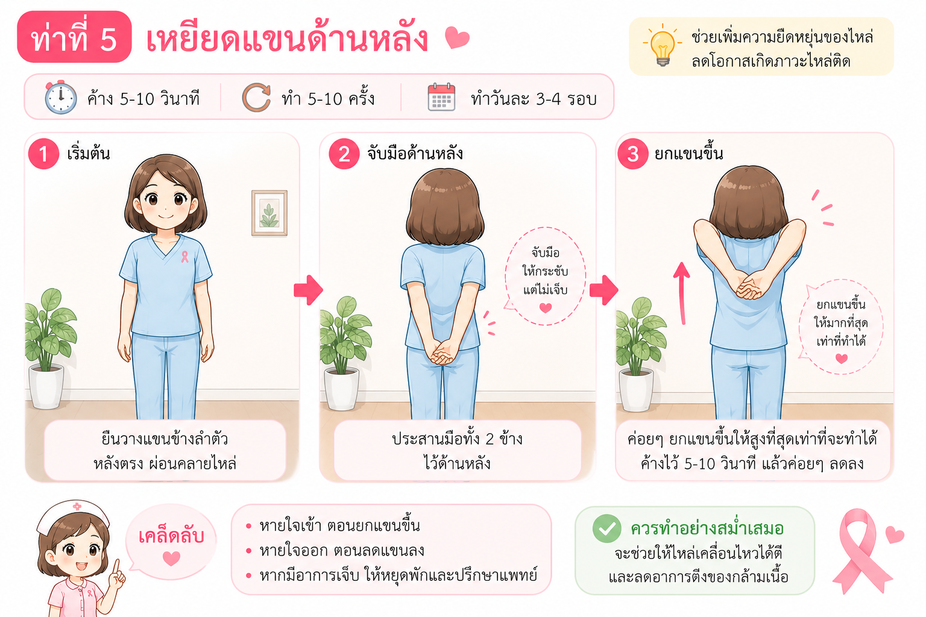

ท่าที่ 6 หมุนหัวไหล่

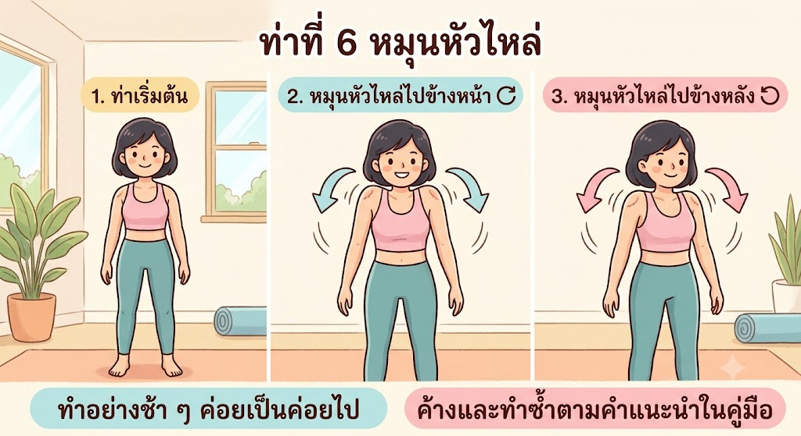

ท่าที่ 7 บิดไหล่

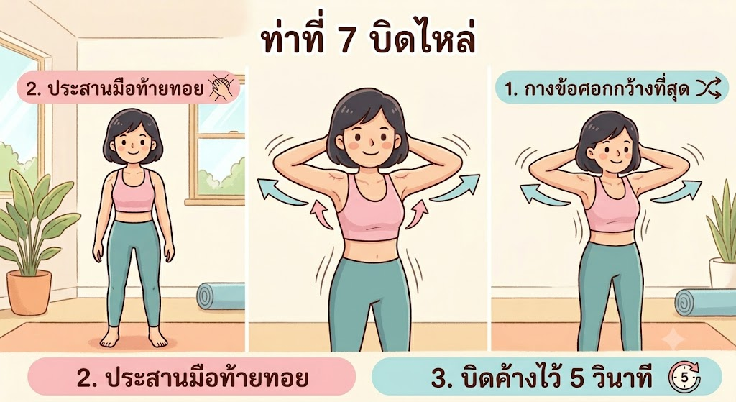

ตารางติดตามการออกกำลังกาย
วัน | เช้า | กลางวัน | เย็น
จันทร์ | □ | □ | □
อังคาร | □ | □ | □
พุธ | □ | □ | □
พฤหัสบดี | □ | □ | □
ศุกร์ | □ | □ | □
เสาร์ | □ | □ | □
อาทิตย์ | □ | □ | □

